PYTHON format strings

String Format

É impossível combinar str com int ou qualquer outro data type numérico sem converter.

Podemos converter manualmente ou utilizando o método .format();

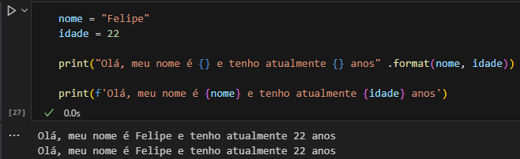 Esse método converte automaticamente a variável desejada;